Социально – экономическое развитие города

за январь – декабрь 2022 года

ПРОМЫШЛЕННОСТЬ
Крупными и средними предприятиями за январь – декабрь 2022 года произведено промышленной продукции (без НДС и акцизов) на сумму 47 млрд. 633,1 млн. рублей. Темп роста к соответствующему периоду 2021 года составил 114,2%.
Диаграмма 1
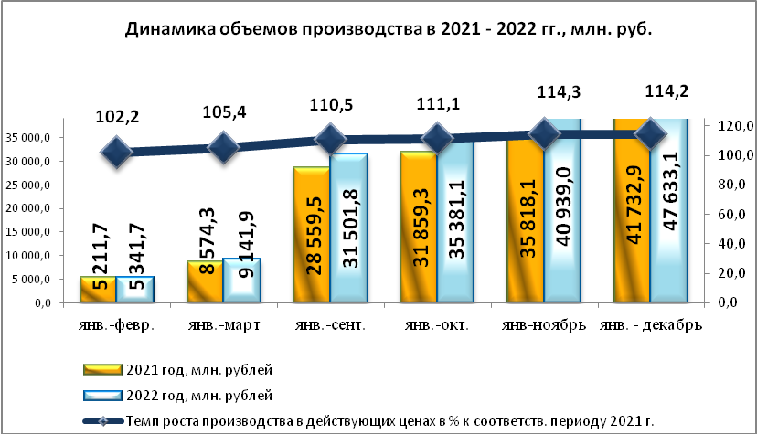

Таблица 1
Отгружено товаров собственного производства,
выполнено работ и услуг собственными силами по крупным и средним предприятиям
тыс. руб.
 | Январь – декабрь 2022г. | Январь – декабрь 2022 г. в % к январю – декабрю 2021г.*
Всего | 47 633 111 | 114,2
Сельское, лесное хозяйство, охота, рыболовство и рыбоводство | …¹⁾ | 79,2
Обрабатывающие производства | 43 112 048 | 123,2
Обеспечение электрической энергией, газом и паром; кондиционирование воздуха | …¹⁾ | 13,5
Водоснабжение; водоотведение, организация сбора и утилизации отходов, деятельность по ликвидации загрязнений | …¹⁾ | 63,1
Строительство | …¹⁾ | 11,5
Торговля оптовая и розничная; ремонт автотранспортных средств и мотоциклов | 85 282 | 119,3
Транспортировка и хранение | 748 887 | 126,8
Деятельность гостиниц и предприятий общественного питания | …¹⁾ | 68,1
Деятельность в области информации и связи | 198 967 | 109,2
Деятельность по операциям с недвижимым имуществом | 263 579 | 97,4
Деятельность профессиональная, научная и техническая | 284 476 | 101,4
Деятельность административная и сопутствующие дополнительные услуги | 82 078 | в 4р.
Государственное управление и обеспечение военной безопасности; социальное обеспечение | 185 098 | 109,9
Образование | 258 540 | 105,8
Деятельность в области здравоохранения и социальных услуг | 1 184 201 | 90,8
Деятельность в области культуры, спорта, организации досуга и развлечений | 45 181 | 120,5
Предоставление прочих видов услуг | …¹⁾ | 7,2
* статистическая информация, предоставляемая респондентами по форме федерального статистического наблюдения за деятельностью предприятий № П-1, не содержит данных за соответствующий период прошлого года. При расчетах динамики показателей в качестве информации по соответствующему периоду предыдущего года используются данные, сформированные на основе отчетности респондентов, предоставленной в предыдущем году.
¹⁾ – данные не публикуются в целях обеспечения конфиденциальности первичных статистических данных, полученных от организаций, в соответствии с Федеральным законом от 29.11.2007г. № 282-ФЗ «Об официальном статистическом учете и системе государственной статистики в Российской Федерации».

ЗАНЯТОСТЬ
На 01.12.2022 число зарегистрированных безработных горожан составило 180 человека, уровень безработицы 0,37% (за аналогичный период прошлого года число безработных составляло 253 человек, уровень безработицы 0,53%).
Диаграмма 2
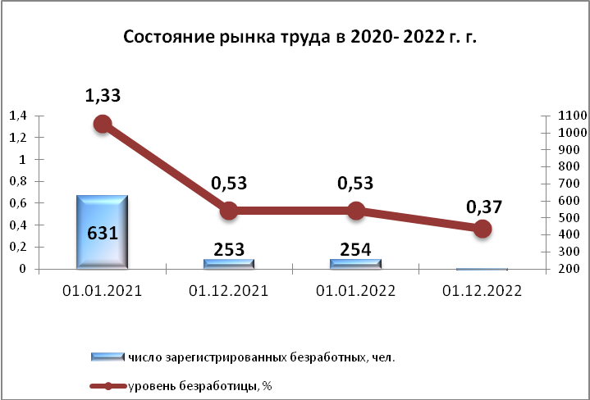

ЗАРАБОТНАЯ ПЛАТА
Среднемесячная заработная плата за январь – декабрь 2022 года работников крупных и средних предприятий составила 45 060,6 руб. Рост среднемесячной заработной платы составил 114,6% к соответствующему периоду прошлого года.
Средняя заработная плата по отраслям представлена в Таблице 4.
Таблица 4
 | Январь декабрь 2021 года, руб. | Январь – декабрь 2022 года, руб. | Темп роста к соответствующему периоду прошлого года, %
ВСЕГО | 39 319,9 | 45 060,6 | 114,6
А Сельское, лесное хозяйство, охота, рыболовство и рыбоводство | 33 477,09 | 35 653,1 | 106,5
С Обрабатывающие производства | 47 880,76 | 55 733,2 | 116,4
D Обеспечение электрической энергией, газом и паром; кондиционирование воздуха | 44 547,34 | 50 160,3 | 112,6
Е Водоснабжение; водоотведение, организация сбора и утилизация отходов, деятельность по ликвидации загрязнений | 35 755,67 | 45 731,5 | 127,9
F Строительство | 39 641,52 | 49 076,2 | 123,8
G Торговля оптовая и розничная; ремонт автотранспортных средств и мотоциклов | 32 649,78 | 37 057,5 | 113,5
H Транспортировка и хранение | 31 683,29 | 36 404,1 | 114,9
I Деятельность гостиниц и предприятий общественного питания | 21 332,24 | 25 278,7 | 118,5
J Деятельность в области информации и связи | 50 375,35 | 61 508,3 | 122,1
K Деятельность финансовая и страховая | 42 693,65 | 49 097,7 | 115,0
L Деятельность по операциям с недвижимым имуществом | 25 050,43 | 26 127,6 | 104,3
M Деятельность профессиональная, научная и техническая | 47 188,29 | 52 001,5 | 110,2
N Деятельность административная и сопутствующие дополнительные услуги | 19 409,51 | 22 243,3 | 114,6
O Государственное управление и обеспечение военной безопасности; социальное обеспечение | 44 463,45 | 47 931,6 | 107,8
P Образование | 28 620,95 | 33 601,0 | 117,4
Q Деятельность в области здравоохранения и социальных услуг | 35 762,89 | 38 159,0 | 106,7
R Деятельность в области культуры, спорта, организации досуга и развлечений | 29 268,29 | 31 287,8 | 106,9
S Предоставление прочих видов услуг | 19 717,45 | 33 894,3 | 171,9

В целом по городу средняя заработная плата превысила прожиточный минимум по Удмуртской Республике в 3,6 раза (прожиточный минимум за 2022 года составил 12 388 руб. на душу населения).
По данным Формы 3Ф статистической отчётности, предоставляемой Территориальным органом Федеральной службы госстатистики по Удмуртской Республике, на 01.12.2022 задолженность по заработной плате крупных и средних предприятий города Глазова отсутствует.

ДЕМОГРАФИЧЕСКАЯ СИТУАЦИЯ
В течение 12 месяцев 2022 года на территории города Глазова зарегистрировано 580 новорожденных малышей, что на 80 меньше, чем за аналогичный период 2021 года.

Диаграмма 3
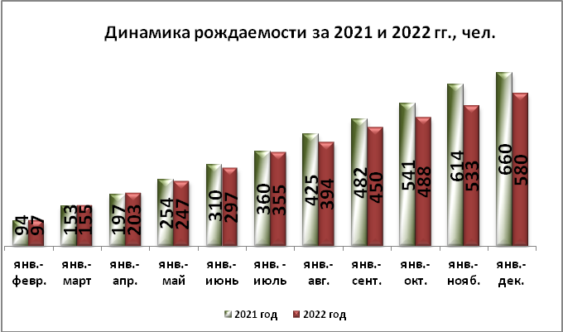

Матерями, не состоящими в браке, рождено 154 ребенка. За отчетный период родилось 5 двоен.
За отчетный период оформлено 1129 смертей (на 492 меньше, чем за январь – декабрь 2021 года). В течение отчетного периода умер 1 ребенок возрастом до 1 года (в течение января – декабря 2021 года умер так же 1 ребенок возрастом до 1 года).

Диаграмма 4
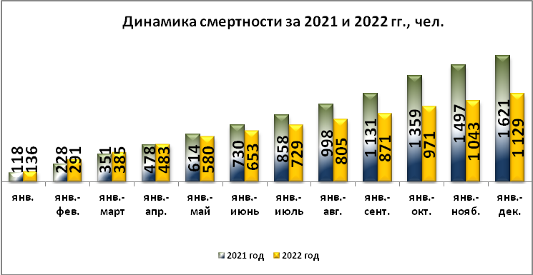

Таким образом, естественная убыль населения составила 549 человек (за январь – декабрь 2021 года естественная убыль населения составляла 961 человек).

Диаграмма 5
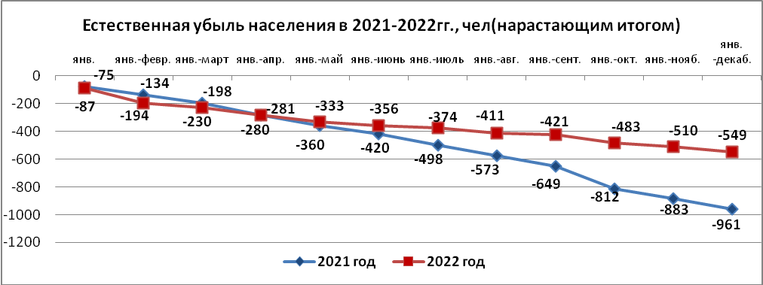

Таблица 6
Статистика рождаемости и смертности (чел.)
 | Январь - декабрь  2021 года | Январь - декабрь  2022 года
Число родившихся, чел.  Число родившихся на 1000 жителей  Число умерших, чел.  Число умерших на 1000 жителей | 660  7,180  1621  17,634 | 580  6,356  1129  12,373

В течение 12 месяцев 2022 года вступили в брак 453 пар, на 48 больше, чем за аналогичный период 2021 года.
Диаграмма 6
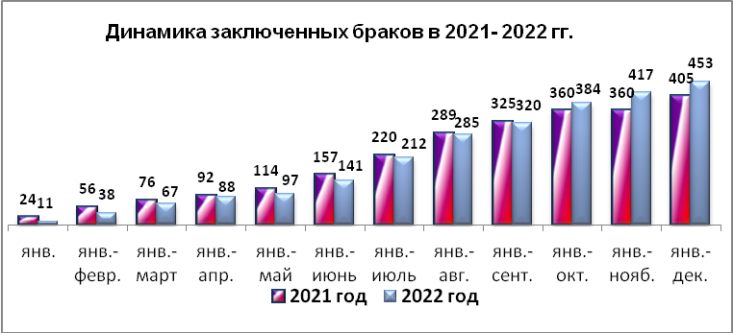

За отчетный период 2022 года развелась 301 пара, на 1 пару больше, чем за соответствующий период 2021 года.
Диаграмма 7
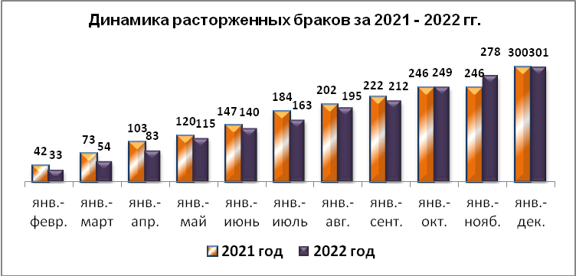

МАЛОЕ ПРЕДПРИНИМАТЕЛЬСТВО
В городе Глазове на 10 декабря зарегистрированно 2216 субъекта МСП,на 44 меньше, чем за аналогичный период прошлого года.
Количество индивидуальных предпринимателей 1482,что на 2 больше, чем в декабре 2021 года.
Малые предприятия в количестве 774,что на 46 меньше, чем за аналогичный период прошлого года.
Диаграмма 8
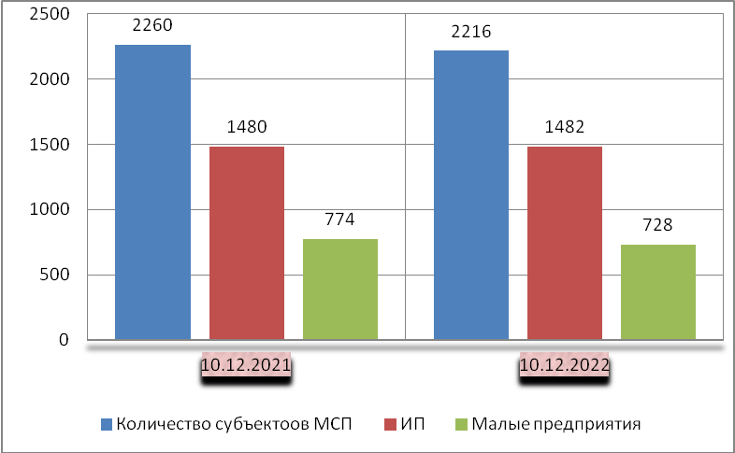

СОЦИАЛЬНАЯ ПОМОЩЬ НАСЕЛЕНИЮ
За январь-декабрь 2022 года в городе более 2 тыс. семей получили компенсации на оплату жилищно-коммунальных услуг. За этот период им было начислено и возмещено 53,90 млн. рублей субсидий.

